4.3.1 角的度量（1）

教学内容
课本第137页至第138页．
教学目标
1．知识与技能
（1）在现实情境中，认识角是一种基本的几何图形，理解角的概念，学会角的表示方法．
（2）认识角的度量单位度、分、秒，会进行简单的换算和角度计算．
2．过程与方法
提高学生的识图能力，学会用运动变化的观点看问题．
3．情感态度与价值观
经历在现实情境中认识角的数学活动过程，感受图形世界的丰富多彩，增强审美意识，激发学生的求知欲．
重、难点与关键
1．重点：会用不同的方法表示一个角，会进行角度的换算是重点．
2．难点：角的表示、角度的换算是难点．
3．关键：学会观察图形是正确表示一个角的关键．
教具准备
多媒体设备、量角器、时钟、四棱锥．
教学过程
一、引入新课
1．观察时钟、四棱锥．
2．提出问题：
时钟的时针与分针，棱锥相交的两条棱，都给我们什么样的平面图形的形象？请把它画出来．
学生活动：进行独立思考、画图，然后观看教师的演示过程．
教师活动：用多媒体演示角的形成过程：一条射线OA绕端点O旋转到OB的位置，得到的平面图形──角．
板书：角．
二、新授
1．角的概念．
（1）提出问题：
从上面活动过程中，你能知道角是由什么图形组成的吗？
学生回答：两条射线．
（2）角的定义：有公共端点的两条射线组成的图形叫做角，这个公共端点是角的顶点，这两条射线是角的两条边．（如下图）
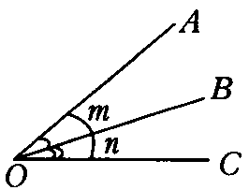
2．角的表示．
学生活动：阅读课本第137页有关内容，了解角的表示方法．
教师活动：讲解角的不同表示方法，着重讲解一个顶点有多个角的表示方法．
请用适当的方法表示下图中的每个角．
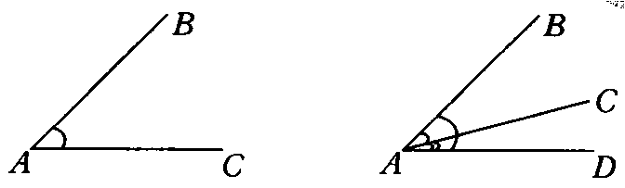
学生活动：请一个学生板书练习，其余学生独立练习．
教师活动：巡视学生练习情况，给予评价，对多数同学作出肯定评价．
学生活动：阅读课本第138页思考题，进行小组交流，获得问题结论．
教师活动：参与学生交流，并用多媒体演示平角、周角的形成过程，启发引导学生对问题进行探索，并对学生讨论结果进行评价．
答案：分别形成平角、周角．
3．角的度量．
教师活动：指导学生阅读课本P138页内容，讲解角的度量方法及度、分、秒的换算．
板书：1周角=_____°，1平角=_____°，1°=____′，1′=____″．
学生活动：思考并完成上面的填空．
例：把一个周角7等分，每一份是多少度的角（精确到分）？
教师讲解计算过程．
三、巩固练习
1．课本第139页练习．
2．计算：（1）48°39′+67°41′；
（2）90°-78°19′40″；
（3）22°30′×8； （4）176°52′÷3．
此：此练习由学生独立完成，在练习过程中充分地进行小组交流以解决练习过程中的疑难，教师巡视过程中对个别学习困难的学生及时给以答疑解惑，并请学生板书后再讲评．
3．想一想：时钟在5点15分时，时钟的时针与分针所成的角是多少度？
师生互动：观察时钟在5点15分时，时针与分针所处位置，教师引导、启发学生先从时针在分针转动到15分时，分针转过的角度与时针转过的角度的关系，并请学生在小组中进行交流，从而得出正确的答案．
答案：76.5°．
四、课堂小结
师生互动，完成本节课的小结：
1．什么是角？组成角的图形是什么？如何表示一个角？
2．本节课还复习了平面、周角？怎样得到这两种角？
3．角的度量单位是什么？它们是如何换算的？
五、作业布置
1．课本第144页习题4．3第1、2、3、4题．
2．选用课时作业设计．
第一课时作业设计
一、填空题．
1．如下左图所示，把图中用数学表示的角，改用大写字母表示分别是________．
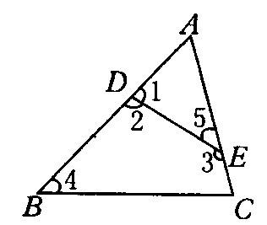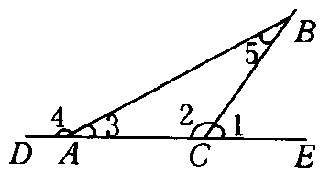
2．将上右图中的角用不同的方法表示出来，填入下表：
∠1 |  | ∠3 | ∠4
 | ∠BCA |  |  | ∠ABC
3．（）°=_____′=_____″；6000″=______′=_______°．
二、选择题．
4．在钟表上，1点30分时，时针与分针所成的角是（ ）．
A．150° B．165° C．135° D．120°
5．下列各角中，不可能是钝角的角是（ ）．
A．周角 B．平角 C．钝角 D．直角
三、解答题．
6．计算：
（1）53°28′+47°32′； （2）17°50′-3°27′；
（3）15°24′×5； （4）31°42′÷5（精确到1″）．
7．如下图，分别确定四个城市相应钟表上时针与分针所成角的度数．
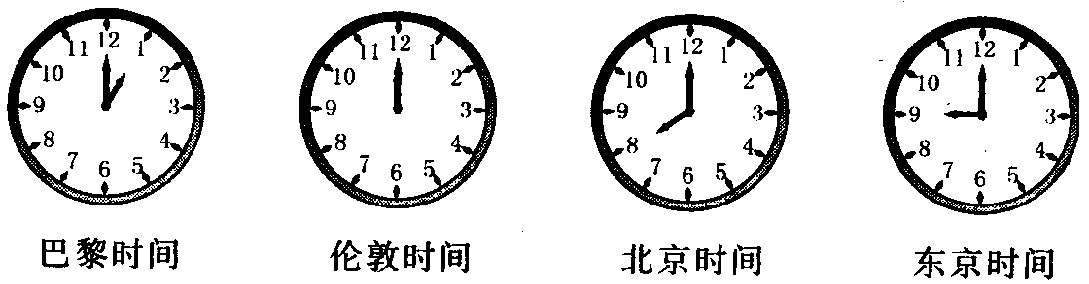
8．想一想，做一做．
（1）用字母表示图中的每个城市．
（2）请用字母在下图分别表示以北京为中心的每两个城市之间的夹角．
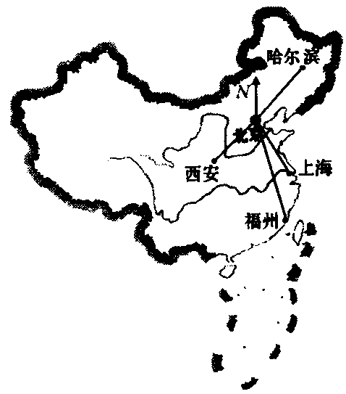
答案:
一、1．∠ADE，∠BDE，∠CED，∠B，∠AED
2．∠2 ∠5 ∠BCE ∠BAC ∠BAD 
3．7．5′ 450″ 100′ （）°
二、4．C 5．D
三、6．（1）101° （2）14°23′ （3）77° （4）6°20′24″
7．30°，0°，120°，90° 8．略

